《点心武士》系列
Dim Sum Warriors series
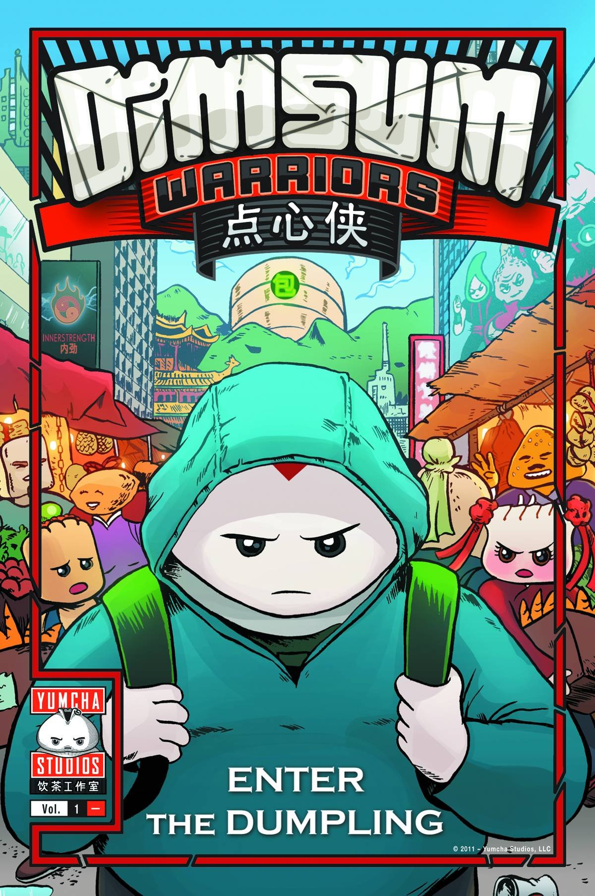
中文书名：《点心武士1：进军饺子》
英文书名：DIM SUM WARRIORS Volume 1 :Enter the Dumpling
作 者：Colin Goh & Yen Yen Woo
出 版 社：Yumcha Studios
代理公司：ANA
出版日期：2013年9月
代理地区：中国大陆、台湾
审读资料：电子稿/样书
页 数：144页
类 型：7-9岁绘本故事

内容简介：

三个小饺子遇见一锅方便面，会发生什么呢？一定是一场恶战。点心武士——单单提到他们的名字就令敌人不寒而栗。不过他们传奇般的武术能敌得过触角无处不在的阴影怪物吗？

中文书名：《点心武士2：愤怒的盛宴》
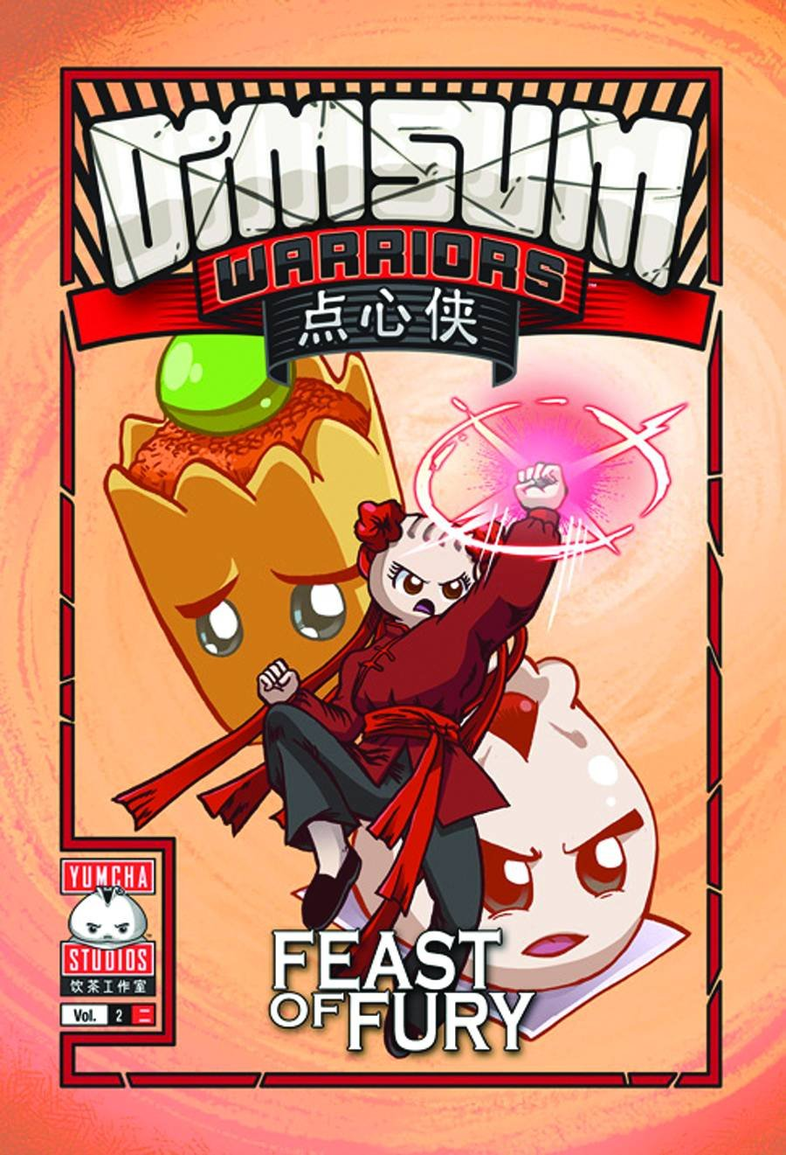
英文书名：Dim Sum Warriors Volume 2: Feast of Fury
作 者：Colin Goh & Yen Yen Woo
出 版 社：Yumcha Studios
代理公司：ANA
出版日期：2014年4月
代理地区：中国大陆、台湾
审读资料：电子稿/样书
页 数：160页
类 型：7-9岁绘本故事

内容简介：

狡猾的速食面上校说服了红豆包皇帝，让他养尊处优的儿子——猪肉包王子加入煎烤学院，即大名鼎鼎的点心武士学校，目的是让他历练一番。但是猪肉包王子怀疑上校有不可告人的企图，并逃出了皇宫。猪肉包王子选择和新结识的朋友虾饺、烧麦一起藏在蒸笼学校。这让学校校长凤爪大惊失色。

不过等到煎烤学院派人找到了猪肉包王子的下落，引发了一系列糟糕的事件，也令有几百年历史的老校蒸笼学校毁于一旦。最糟糕的是皇帝和皇后面临被速食面推翻政权的危险。

谜团一个接一个出现：谁才是窃取帝国王权的罪魁祸首？为什么学校的厨师糯米阿姨装成神经错乱的老太太，而事实上她是一个斗士？点心城下面为什么藏着一个高压锅呢？

这套漫画小说还配有IPad APP 程序。

作者简介：
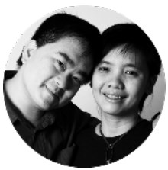
科林+叶叶（Colin and Yen Yen），《点心武士》系列及该系列双语APP、漫画小说作者。他们俩也是获得过国际大奖的电影人。他们制作的剧情片《美满人生》‘Singapore Dreaming’ (2007)曾在各大电影节上映，电影版权卖给世界各个国家、地区，也曾在布鲁克林艺术博物馆和史密森学会播放。

该电影获得了如潮好评：

一个关于家庭连结、地位焦虑以及在快速变化的大都市中生存的人的故事。这部电影令人想起台湾电影人李安、杨德昌早期的电影。---- 旧金山电影学会

十年内新加坡最优秀的电影......真实、无暇，关于新加坡家人家庭生活的优美传说。---- Neil Humphreys, TODAY

关于东方资本主义化的一则优雅讽刺。---- Variety

所获奖项：

✭第54届圣塞瓦斯蒂安国际电影节万宝龙编剧奖（Montblanc Screenwriters Award at the 54th San Sebastian International Film Festival）
✭ 第20届东京国际电影节最佳亚洲电影奖:（Best Asian Film Award at the 20th Tokyo International Film Festival）
✭第30届亚洲美洲国际电影节叙事特征观众奖（Audience Award for Narrative Feature at the 30th Asian-American International Film Festival）

叶叶毕业于新加坡国立大学，获得艺术学士学位，然后在哥伦比亚大学教师学院获得博士学位，期间获得著名的斯宾塞研究奖学金。目前她在长岛大学教育信息科学学院任副教授，教授课程发展、教育的社会基础、教师的研究等课程。

科林毕业于伦敦大学学院法律系，之后获得哥伦比亚法学院法学硕士学位，并获得哈伦菲斯克斯通奖学金。17岁时，他成为第一位为新加坡报纸撰写每日漫画的新加坡人，这项工作他持续进行了20多年。他的漫画作品在英国、美国、日本、马来西亚出版。最近他又为《纽约时报》畅销书Search Inside Yourself以及Joy On Demand(2012 and 2016, HarperOne)绘制插画。

谢谢您的阅读！
请将回馈信息发至：李馥辰(Cindy Li)
安德鲁﹒纳伯格联合国际有限公司北京代表处
北京市海淀区中关村大街甲59号中国人民大学文化大厦1705室, 邮编：100872
电 话：010-82509406
传 真：010-82504200
Email：Cindy@nurnberg.com.cn
网 站：Http://www.nurnberg.com.cn
新浪微博：http://weibo.com/nurnberg
豆瓣小站：http://site.douban.com/110577/


